郑 州 航 院 精 神 文 明 建 设

简 报
（第14期）

郑航文明办 2015年12月1日

·校党委中心组举行理论学习（扩大）会
·南昌航空大学副校长周世健、聂威一行到我校调研
·河南省注册会计师行业第一批业务领军人才班结业典礼在
我校隆重举行

· 简 讯

校党委中心组举行理论学习（扩大）会
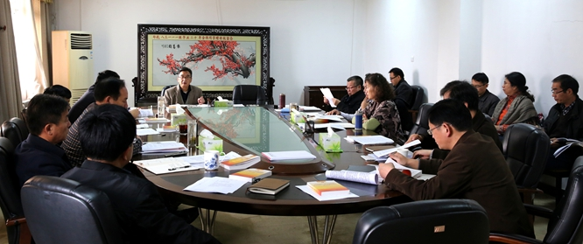
11月19日下午，校党委中心组在办公楼A409会议室举行理论学习（扩大）会。在校的党委中心组成员、相关职能部门的负责同志参加学习。会议由校党委书记梁晓夏主持。
梁晓夏结合省委通知要求领学了党的十八届五中全会精神，重点解读了《中共中央关于制定国民经济和社会发展第十三个五年规划的建议》。
梁晓夏强调，学习贯彻党的十八届五中全会精神是学校当前和今后一段时期的一项重要政治任务，要结合学校实际深入贯彻落实。并提出了三点要求：一要通过各种形式和途径认真组织学习宣传会议精神；二要以新的理念指导工作，牢固树立服务需求、竞争发展、创新发展、开放发展、改革发展、学科建设为龙头等理念；三要以贯彻会议精神为契机，科学编制学校十三五发展规划。
党委副书记闫纪建领学了国务院印发的《统筹推进世界一流大学和一流学科建设总体方案》精神。
党委副书记、纪委书记石培哲从八个方面详细解读了《中国共产党巡视工作条例》及河南省委关于学习贯彻《中国共产党巡视工作条例》的相关文件精神，并领学了河南省委关于认真学习中央关于反腐倡廉案件通报的通知精神。
最后，梁晓夏就近期工作进行了布置并提出了明确要求。
南昌航空大学副校长周世健、聂威一行到我校调研
11月23日，南昌航空大学副校长周世健、聂威一行8人到我校调研。我校副院长张锐出席调研座谈会，党政办、教务处、科研处、学科办等部门负责人参
加了座谈。
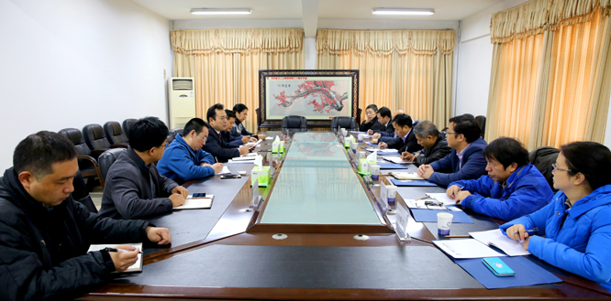
张锐对南昌航空大学考察组一行表示欢迎，他向来宾介绍了近年来学校围绕服务郑州航空港经济综合实验区开展协同创新、搭建科研平台、承担重要项目所进行的主要工作。教务处、科研处、学科办等部门负责人介绍了学校“十三五”规划、教学、学科建设、科研等方面的基本情况。双方还就内部管理、体制机制创新等方面进行了充分交流探讨。
周世健介绍了此行的目的，对我校围绕服务郑州航空港经济综合实验区开展协同创新取得的成绩表示钦佩，希望通过此次调研，学习我校在发挥优势、保持特色方面的经验。
陪同来访的有南昌航空大学科技处、发展规划处、研究生院、飞行器工程学院、航空制造学院等相关单位负责人。
河南省注册会计师行业第一批业务领军人才班结业典礼在
我校隆重举行
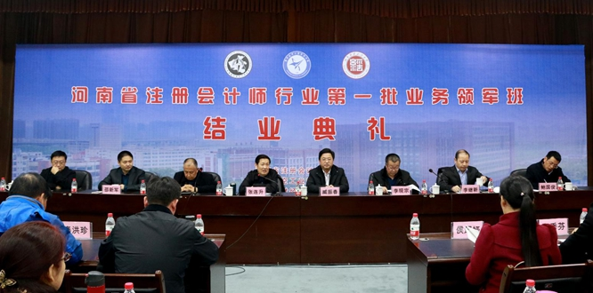
11月22日下午，河南省注册会计师行业第一批业务领军人才班结业典礼在我校隆重举行，河南省注册会计师协会秘书长张连升、河南财经政法大学副校长臧新春、我校副院长李现宗、河南省注册会计师协会副会长陈顺兴、李维新、邵新军，副秘书长崔延铮、鲍国俊及两个学校的会计学院领导出席了结业典礼。典礼由张连升主持。
张连升首先代表省注协对各位学员圆满完成学业表示衷心祝贺，并向为培训班付出辛勤劳动的有关学校领导、老师和管理人员致以诚挚的谢意。河南财经政法大学副校长臧新春和我校副院长李现宗分别发表讲话，对省注协有关领导的信任与支持表示了衷心感谢，并表示愿意继续和社会各界携手合作，充分利用学校会计学科丰富、优秀的教学资源，为我省注册会计师行业高素质人才培养作出应有的贡献。
河南省注册会计师行业第一批业务领军人才分为管理咨询班和金融审计班，共101名学员，分别由我校会计学院与河南财经政法大学会计学院承担培养任务，自2013年11月开始培训，为期两年。

简 讯
★ 11月22日，“百蝶杯”首届大学生物流仿真设计大赛全国总决赛在武汉中南财经政法大学落下帷幕，我校管理科学与工程学院学生马巍巍、王静杰和张超毅组成的“航飞队代表河南省参赛，在李慧兰、付赟、王小丽三位老师的带领下斩获全国二等奖。李慧兰老师获优秀指导老师奖，我校获优秀组织奖。
★ 10月21日-11月20日，学生处联合校团委、校学生会首次在2015级学生中开展了争创“精神文明建设标兵宿舍”活动。
★ 11月23日，南昌航空大学副校长周世健、聂威一行8人到我校调研。我校副院长张锐出席调研座谈会，党政办、教务处、科研处、学科办等部门负责人参加了座谈。
★ 11月26日、27日，机电工程学院心公益志愿者团在新老餐厅门口开展了为期两天的爱心包裹活动。
★ 11月30日下午，由校体育教学部主办的2015年女子跳绳比赛在东校区训练馆举行。

